ILUSTRE MUNICIPALIDAD DE RENGO
PLADECO 2025-2035 · Secretaría Comunal de Planificación
ANÁLISIS DEL PORTAFOLIO
BIP / SNI
Comuna de Rengo · 1997 – 2025
GEORREFERENCIACIÓN Y ANÁLISIS ESPACIAL
DEL BANCO INTEGRADO DE PROYECTOS
1.182 proyectos · 12 sectores · 20 localidades · 29 años
Fuente: Banco Integrado de Proyectos (BIP/SNI) – MDSF
Abril 2026
Osvaldo Mañán · Encargado PLADECO

1. PRESENTACIÓN
El presente informe sistematiza y analiza la totalidad del portafolio histórico de proyectos de la Comuna de Rengo ingresados al Banco Integrado de Proyectos del Sistema Nacional de Inversiones (BIP/SNI) entre los años 1997 y 2025. El universo comprende 1.182 iniciativas de inversión pública, correspondientes a proyectos, programas y estudios básicos postulados por la Municipalidad de Rengo y organismos sectoriales a través de los diversos fondos de desarrollo disponibles en el Estado de Chile.
A diferencia de análisis previos, este informe incorpora una dimensión espacial sobre la base de la georreferenciación de cada proyecto a las veinte localidades reconocidas de la comuna —nueve unidades vecinales urbanas y once localidades rurales— mediante la extracción sistemática de topónimos desde la descripción textual de cada iniciativa. Con ello, por primera vez es posible visualizar cartográfica y estadísticamente la distribución territorial de la inversión pública comunal de los últimos veintinueve años.
Este análisis constituye un insumo técnico central del Plan de Desarrollo Comunal 2025-2035, puesto que ofrece evidencia empírica sobre cuáles sectores han concentrado la inversión pública histórica en Rengo, en qué localidades se han ejecutado los proyectos, qué fuentes de financiamiento han resultado predominantes y cuál es el estado actual del portafolio en curso. Sobre esa base se construye el diagnóstico de capacidad de gestión y la priorización de los proyectos estratégicos 2025-2035.
2. METODOLOGÍA
La base de datos original del BIP/SNI consta de quince columnas descriptivas —código BIP, descripción, año de postulación, tipología, sector, sub-sector, fuente financiera, RATE, monto solicitado, etapa actual, institución financiera, institución formuladora, costo total, comentarios e imágenes—, pero carece de información geográfica explícita. Para subsanar esta carencia, se desarrolló un procedimiento en dos etapas.
En la primera etapa, se construyó un diccionario de localidades de la comuna de Rengo con sus coordenadas geográficas (latitud y longitud) según la base oficial de centroides de unidades vecinales utilizada en el diagnóstico territorial del PLADECO. En la segunda etapa, se aplicó un algoritmo de extracción de topónimos sobre el campo "descripción" de cada proyecto, asignando a cada iniciativa la localidad cuyo nombre aparece explícitamente en el texto. Cuando no se detectó una localidad específica, el proyecto se clasificó como de "ámbito comunal".
El resultado es un Excel georreferenciado de cinco hojas —datos detallados, resumen por sector, resumen por localidad, resumen por año y resumen por fuente— y un conjunto de ocho gráficos estadísticos y cartográficos elaborados en R con ggplot2, que se presentan a continuación.

3. DISTRIBUCIÓN POR SECTOR
El análisis sectorial revela una marcada concentración de la inversión comunal en tres áreas principales. El sector de Transporte y Vialidad lidera con 245 proyectos (20,7% del total), seguido muy de cerca por Educación y Cultura con 243 iniciativas (20,6%) y Recursos Hídricos con 186 proyectos (15,7%). Estos tres sectores concentran en conjunto el 57% del portafolio histórico, reflejando las prioridades tradicionales de inversión pública comunal: conectividad vial, infraestructura educacional y acceso al agua potable rural.
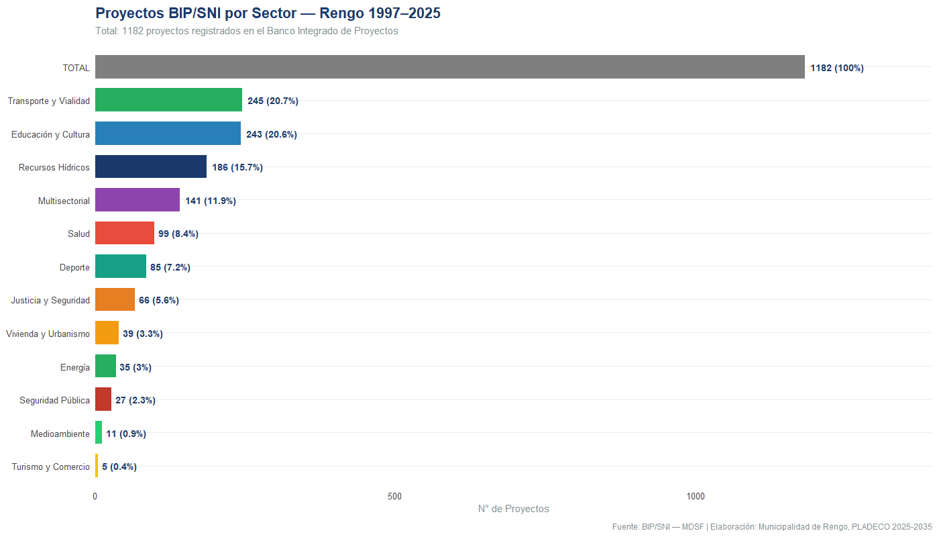
Gráfico 1. Número de proyectos BIP/SNI por sector (1997-2025).
Cuando el análisis se traslada desde el número de proyectos hacia la magnitud de la inversión ejecutada, la jerarquía se modifica: los sectores de Educación y Recursos Hídricos capturan los mayores montos acumulados, dado que sus proyectos —construcción y reposición de escuelas, sistemas de agua potable rural y saneamiento— tienen costos unitarios significativamente mayores que las iniciativas de los demás sectores. En contraste, Deporte (85 proyectos) y Salud (99 proyectos), si bien numerosos, representan una proporción menor de la inversión total debido a sus escalas más modestas.
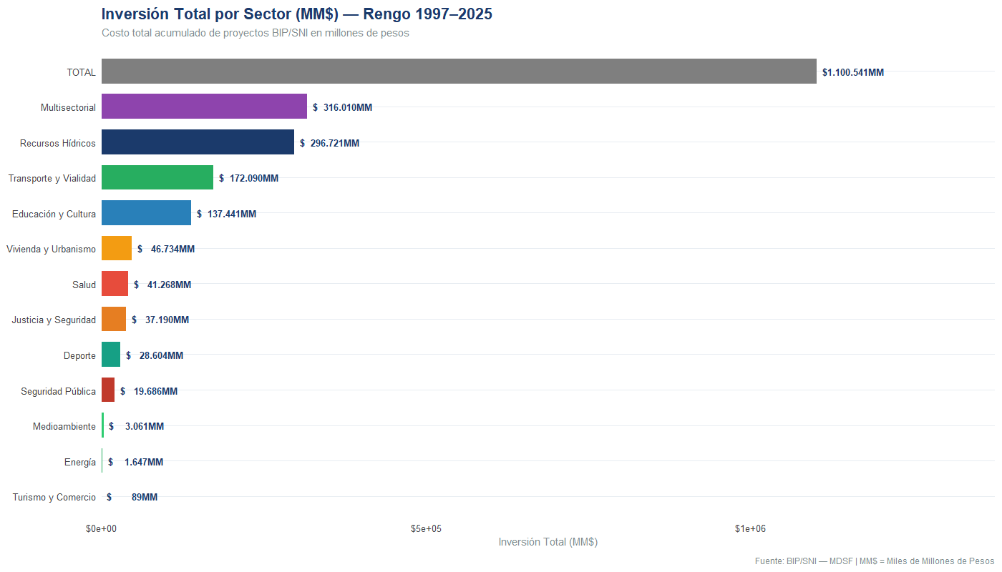
Gráfico 2. Inversión total acumulada por sector (MM$).

4. EVOLUCIÓN HISTÓRICA 1997-2025
La serie temporal del portafolio BIP/SNI de Rengo permite identificar tres fases claramente diferenciables en los últimos veintinueve años. Una primera fase de consolidación institucional entre 1997 y 2005, caracterizada por una tasa promedio de 25-35 proyectos anuales, centrada en infraestructura básica —pavimentación, agua potable rural, reposición de escuelas—. Una segunda fase de expansión sostenida entre 2006 y 2016, en que el número de iniciativas anuales se estabiliza en torno a 40-55 proyectos, con diversificación hacia deporte, cultura y salud. Y una tercera fase reciente, desde 2017, marcada por una volatilidad mayor y la irrupción de proyectos de mayor escala financiera.
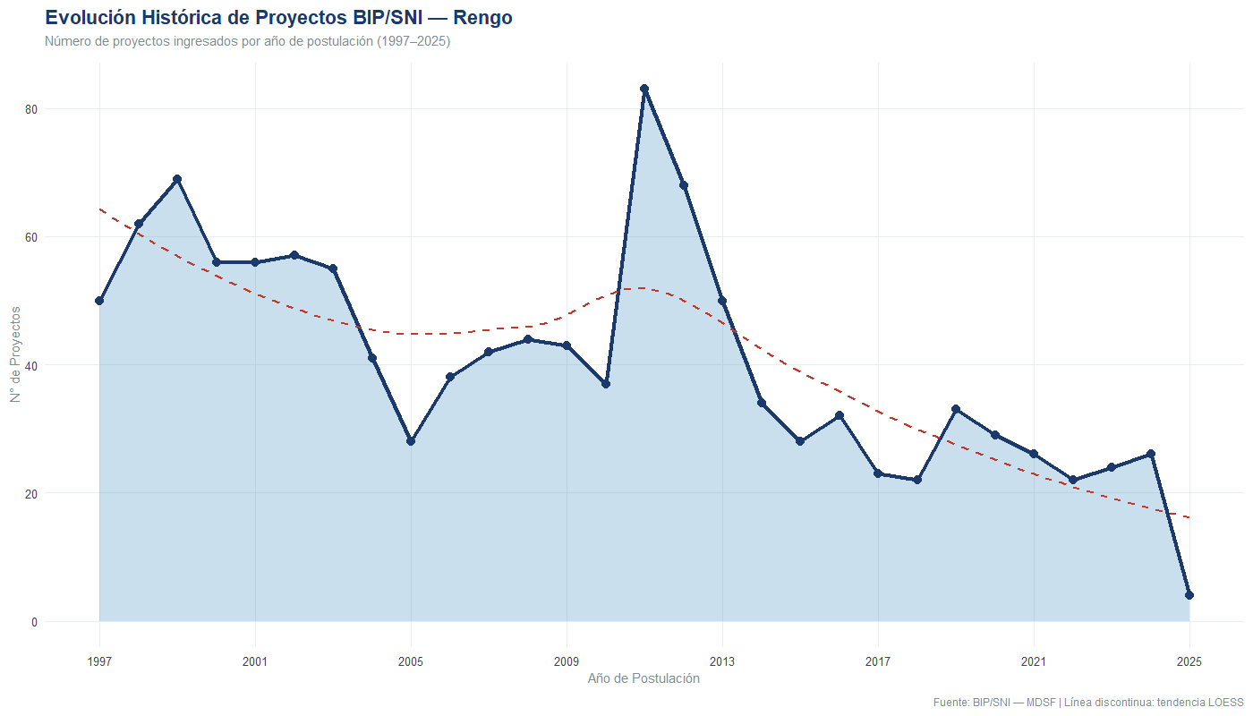
Gráfico 3. Evolución anual del número de proyectos BIP/SNI postulados.
El análisis de la inversión en términos monetarios —complementario al del número de iniciativas— revela un patrón ascendente de mediano plazo: el costo total anual del portafolio ha crecido de manera sostenida desde los primeros años de la serie, con picos extraordinarios asociados a proyectos emblemáticos como el Hospital de Rengo, los complejos deportivos y las intervenciones viales estructurantes de los años recientes. La tendencia LOESS ajustada muestra un crecimiento de la capacidad comunal de movilizar inversión pública, lo que constituye un activo institucional relevante para la implementación del PLADECO 2025-2035.
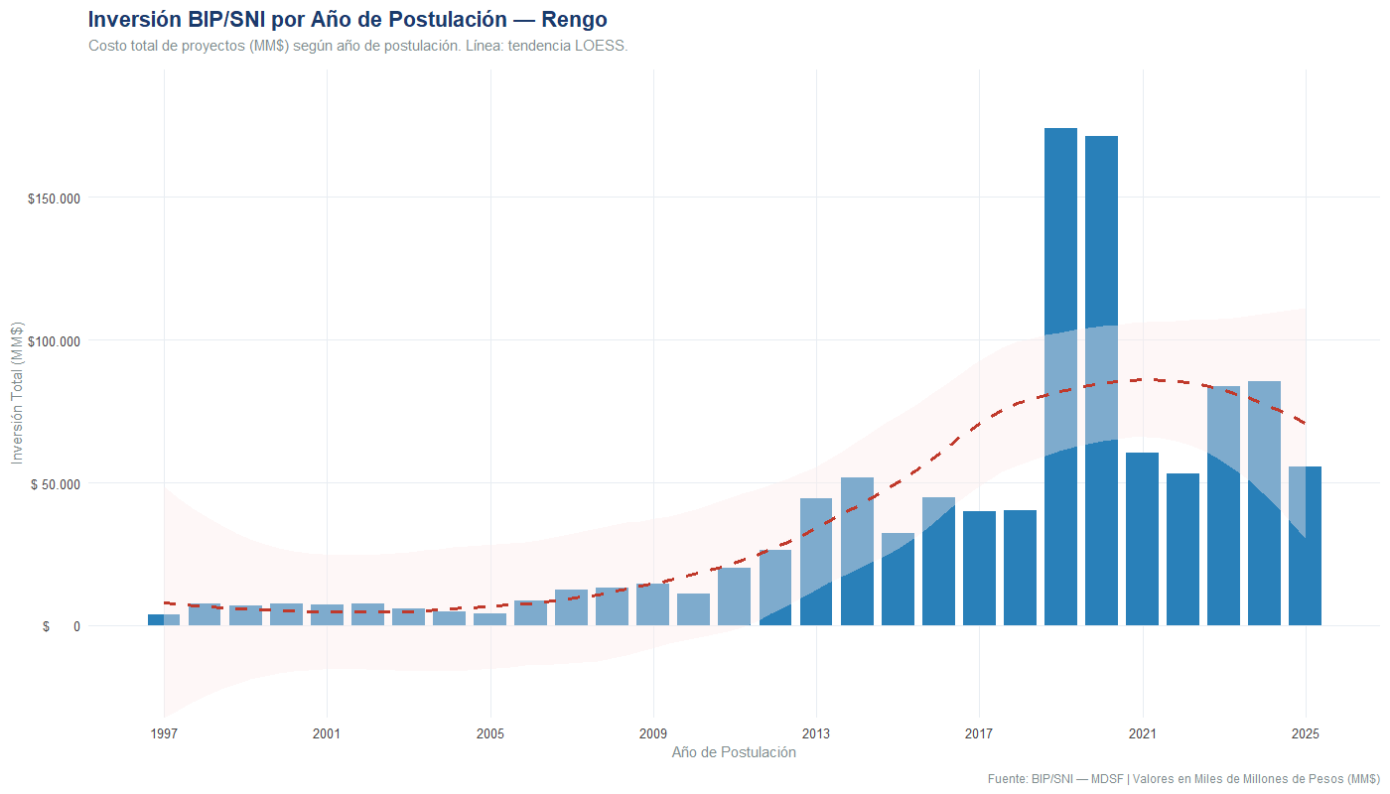
Gráfico 4. Inversión total anual (MM$) con tendencia LOESS.

5. FUENTES DE FINANCIAMIENTO
El análisis de las fuentes financieras revela una dependencia estructural del Fondo Nacional de Desarrollo Regional (FNDR) como principal instrumento de inversión pública en Rengo. De los 1.182 proyectos del portafolio, 643 (54,4%) se han financiado exclusivamente con recursos del FNDR, mientras que otros 397 (33,6%) provienen de financiamiento sectorial de los ministerios centrales. Las modalidades mixtas —combinaciones de FNDR con aporte municipal o sectorial— representan aproximadamente el 10% del total y han crecido en la última década.
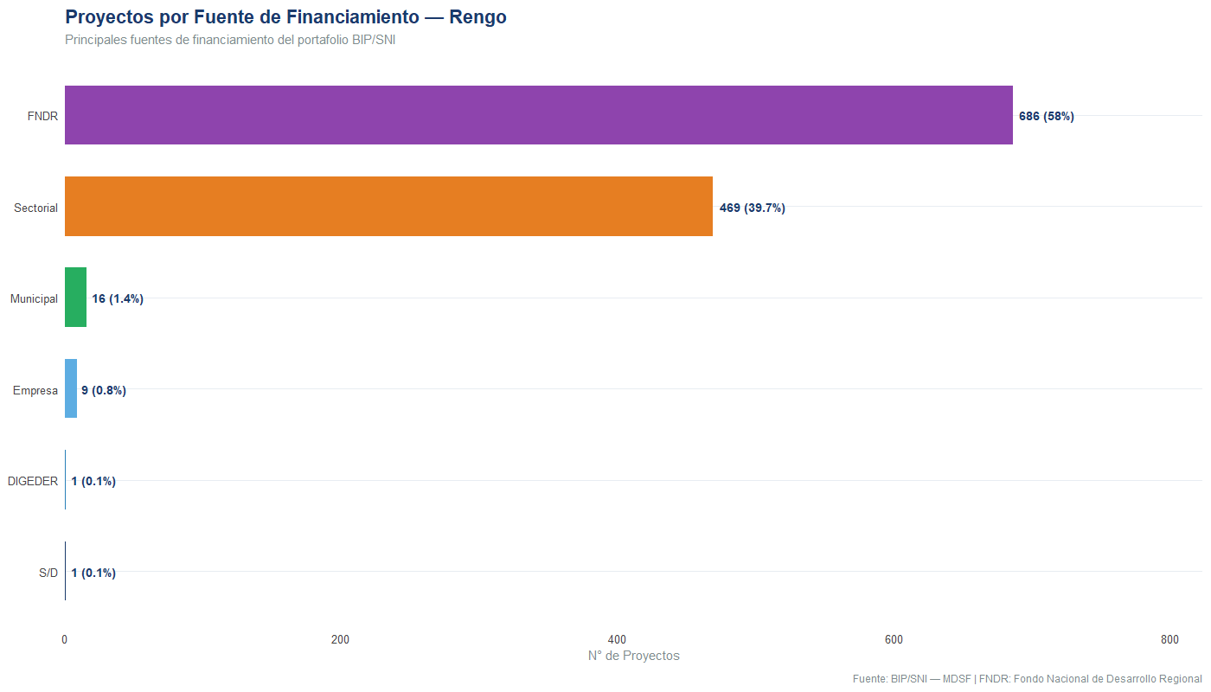
Gráfico 5. Distribución de proyectos por fuente de financiamiento.
"La dependencia histórica del FNDR —54,4% del portafolio BIP comunal— configura un patrón de inversión mediatizado por la disposición del Gobierno Regional de O'Higgins. Diversificar fuentes mediante articulación con ministerios sectoriales (MINVU, MOP, MINEDUC) y aportes municipales constituye una línea estratégica del PLADECO 2025-2035."

6. DISTRIBUCIÓN TERRITORIAL
La georreferenciación de los proyectos permite caracterizar por primera vez la distribución espacial de la inversión pública comunal. Al excluir las iniciativas de alcance comunal, aproximadamente el 65% del portafolio se localiza en zonas rurales de la comuna, mientras que el 35% restante corresponde a la ciudad de Rengo propiamente tal. Este dato, que puede sorprender en una comuna donde la población urbana supera a la rural, se explica porque los proyectos de infraestructura rural —agua potable rural, electrificación, caminos vecinales, escuelas rurales, postas— tienden a ser individualizados por localidad, mientras que las intervenciones urbanas suelen agruparse en paquetes multisectoriales de mayor escala.
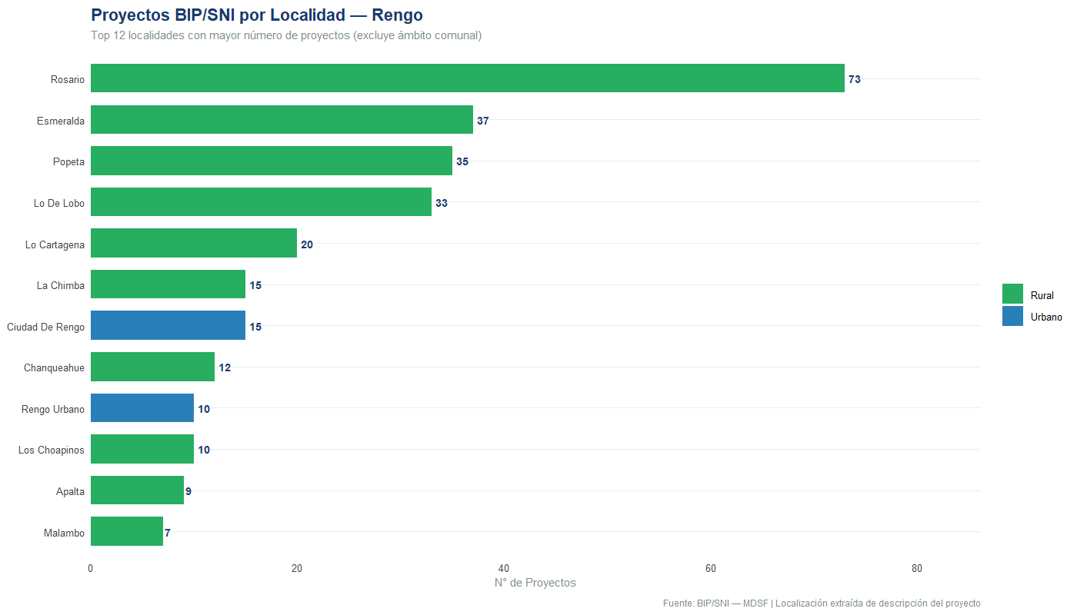
Gráfico 6. Top 12 localidades con mayor número de proyectos BIP/SNI.
La representación cartográfica del portafolio (Gráfico 7) evidencia el patrón policéntrico característico de la comuna: un núcleo denso en la ciudad de Rengo y Rosario, rodeado por nodos secundarios dispersos en las localidades rurales. Sectores como Esmeralda, Naicura, Apalta y Chanqueahue aparecen como subcentros de inversión histórica, lo que permite identificar una red territorial de inversión pública sobre la que puede articularse la estrategia de desarrollo comunal 2025-2035.
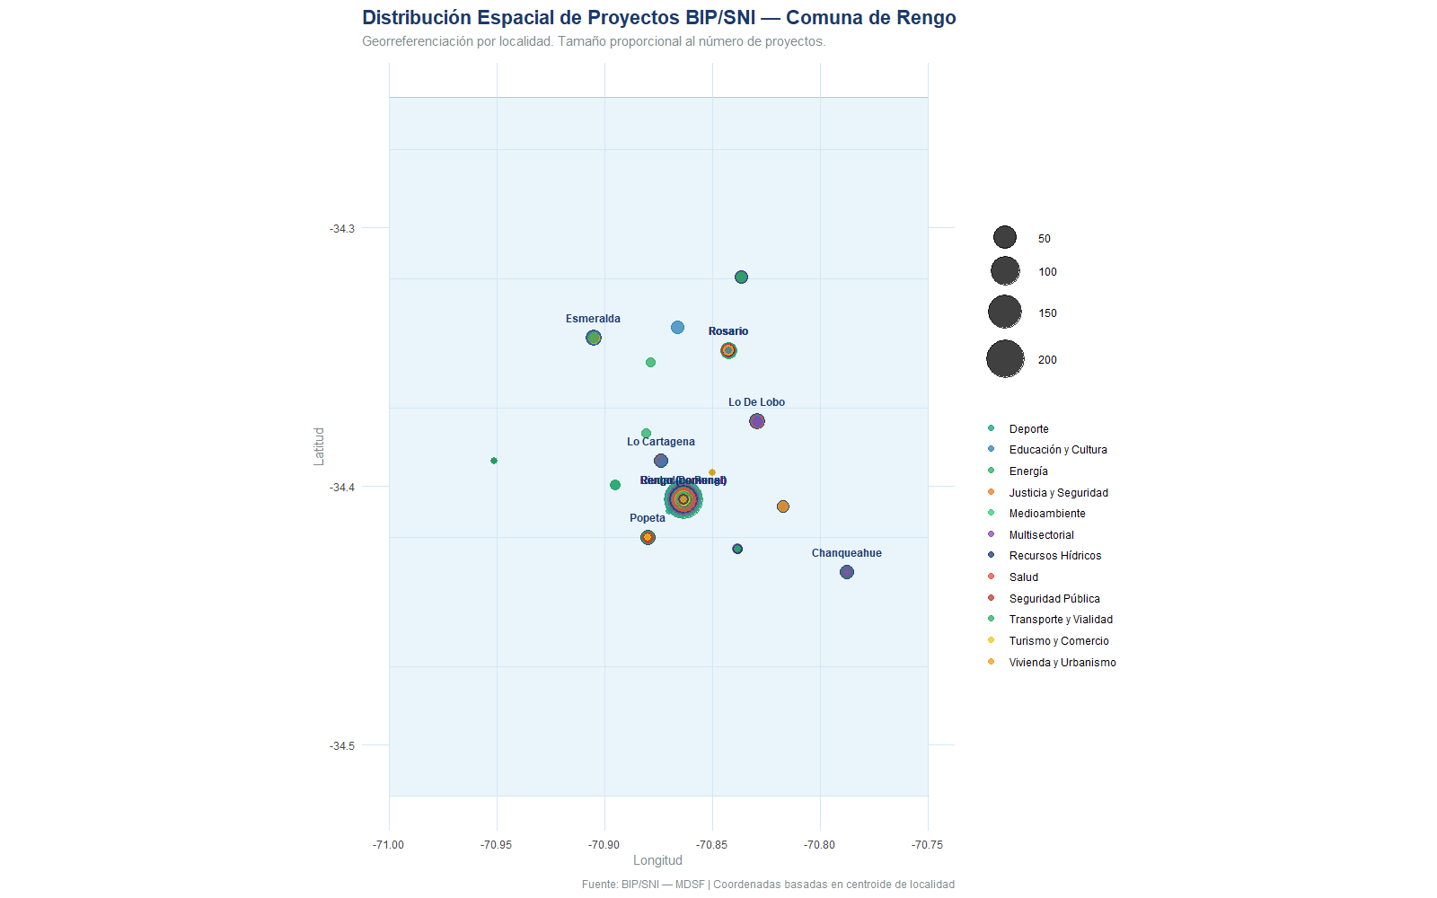
Gráfico 7. Distribución espacial de proyectos BIP/SNI — Comuna de Rengo.

7. ESTADO ACTUAL DEL PORTAFOLIO
El examen de la etapa actual de los 1.182 proyectos del portafolio permite diagnosticar el estado operativo del pipeline de inversión comunal. La distribución por etapas expresa un portafolio maduro, con un componente ejecutado significativo que acredita capacidad institucional de implementación, pero también con un volumen relevante de iniciativas en etapas tempranas (perfil, prefactibilidad) que constituyen la cartera vigente de proyectos candidatos a financiamiento.
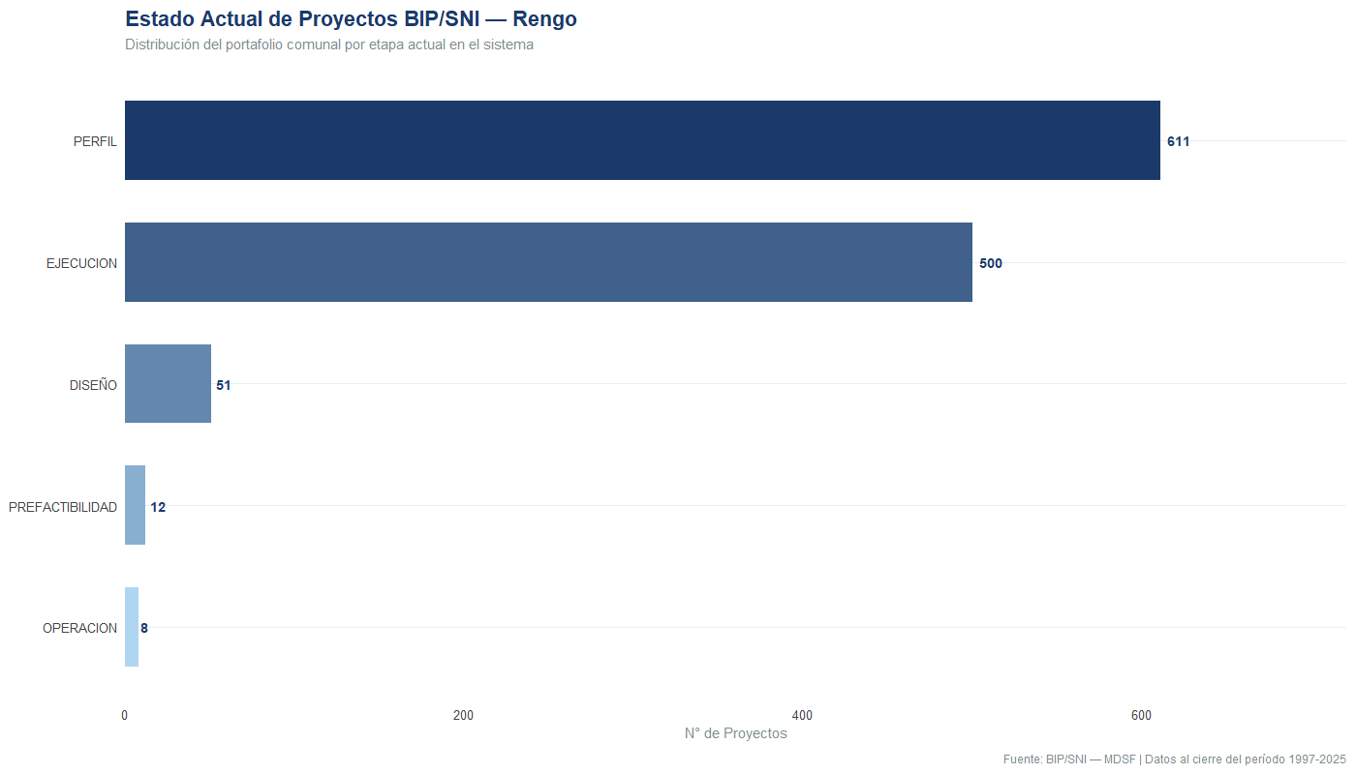
Gráfico 8. Estado actual de proyectos según etapa del sistema BIP/SNI.
El análisis conjunto de todas las dimensiones —sectorial, temporal, espacial, financiera y de estado— se sintetiza en el panel resumen (Gráfico 9), que ofrece una visión integrada del portafolio histórico de la comuna de Rengo como activo de la gestión municipal y como base empírica para el diseño de la estrategia de inversión del PLADECO 2025-2035.
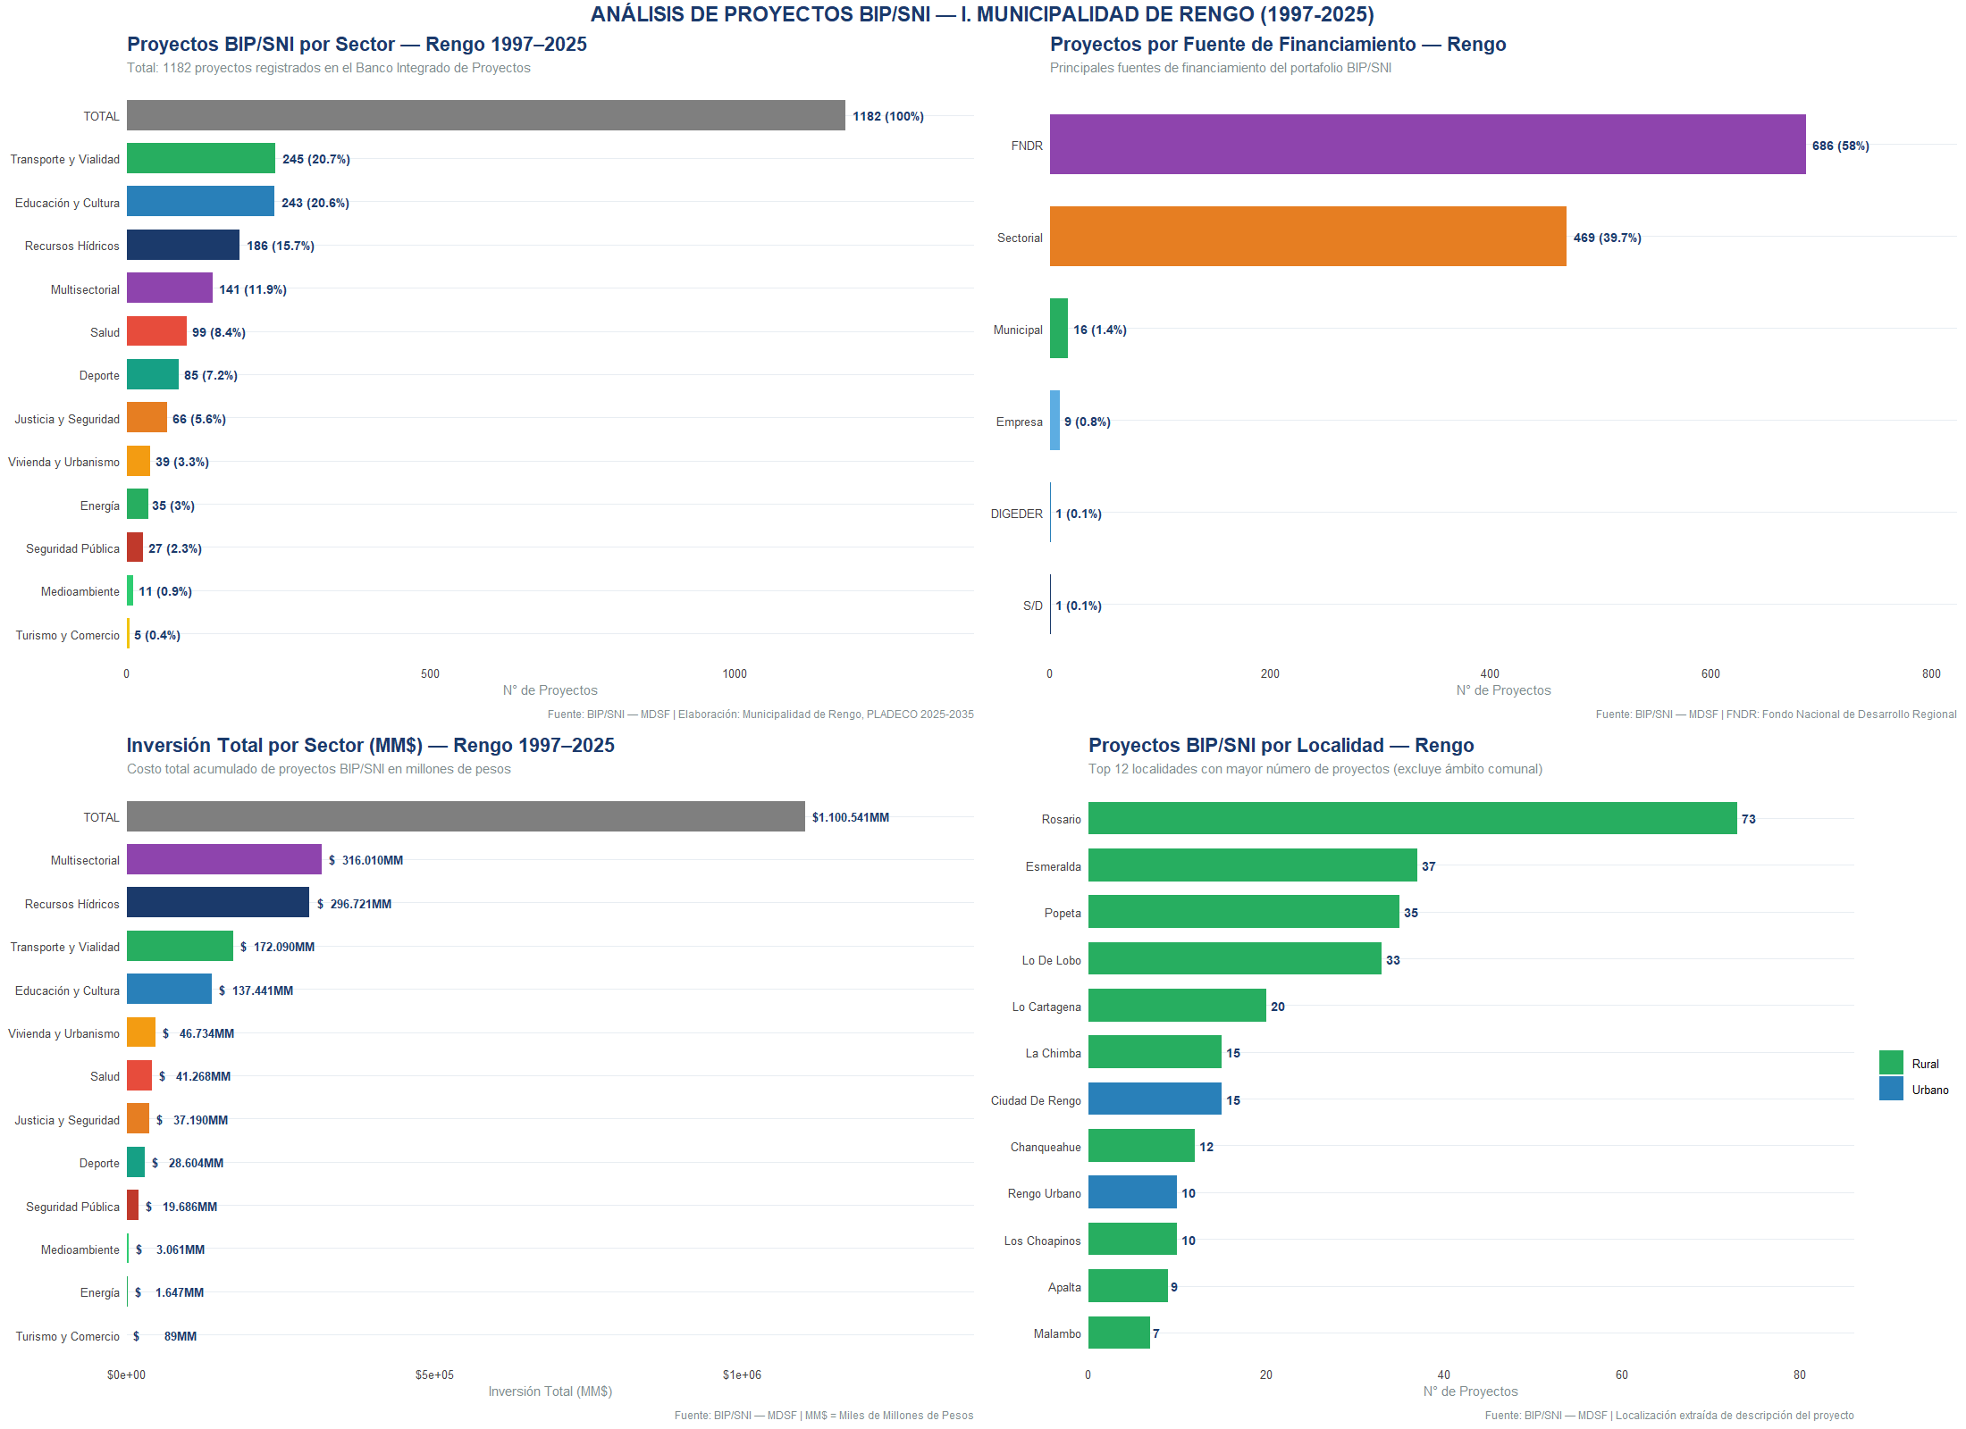
Gráfico 9. Panel resumen integrado del portafolio BIP/SNI comunal.

8. CONCLUSIONES ESTRATÉGICAS
El análisis del portafolio histórico BIP/SNI de Rengo entrega cinco hallazgos estratégicos con implicancias directas para la implementación del Plan de Desarrollo Comunal 2025-2035.
Primero. La comuna dispone de un portafolio consolidado de 1.182 proyectos en 29 años, con una distribución sectorial equilibrada en torno a tres ejes principales —Transporte, Educación y Recursos Hídricos— que capturan el 57% del total. Esta concentración refleja prioridades históricas coherentes con las necesidades estructurales de una comuna rural-urbana intermedia.
Segundo. La dependencia del FNDR (54,4% del portafolio) configura una vulnerabilidad estructural del financiamiento comunal, puesto que ata la trayectoria de inversión a los ciclos políticos y financieros del Gobierno Regional. El PLADECO 2025-2035 debe incorporar explícitamente una estrategia de diversificación de fuentes.
Tercero. La capacidad comunal de movilizar inversión pública ha crecido de manera sostenida, pasando de un promedio de 25-35 proyectos anuales en los primeros años de la serie a 45-60 proyectos en la última década. Este activo institucional debe protegerse y fortalecerse mediante una Unidad de Proyectos consolidada.
Cuarto. La distribución territorial evidencia un modelo policéntrico con nodos de inversión en Rengo urbano, Rosario, Esmeralda, Naicura, Apalta y Chanqueahue. Esta red territorial es consistente con la estrategia de desarrollo policéntrico propuesta en el PLADECO y debe ser reforzada con intervenciones específicas en cada nodo.
Quinto. El 65% de los proyectos individualizados corresponde a localidades rurales, lo que demuestra que la inversión pública comunal ha sido un instrumento central de equidad territorial. Este patrón debe sostenerse y profundizarse en el horizonte 2025-2035.
"El portafolio BIP/SNI no es sólo un registro administrativo: es la memoria material de veintinueve años de decisión pública territorial en Rengo. Su sistematización y análisis espacial constituye la base empírica para que el PLADECO 2025-2035 sea una planificación informada por la evidencia y anclada en la trayectoria real de inversión de la comuna."
— Fin del documento —
Anexos digitales: Excel georreferenciado + 9 gráficos R + script reproducible

